AVSPENNING-FORANKRINGSMAST H - mast
Masteavstand: 2m, Faseavstand: 0,6m
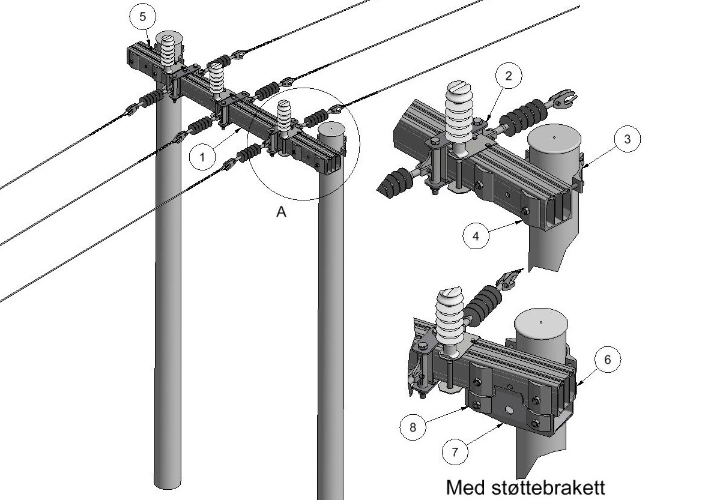

Anlegg | Netteier | Prosjektnummer | Kontaktperson netteier | Ansvarlig EL-tjeneste
Prosjektert av | Entreprenør | Dato | Mastenummer | Kontaktperson entreprenør

Pos | Varenr | Betegnelse | Type | Ant. | Enh. | Produsent | Merknad
1 | 28 374 49 | Avspenning-forankringstravers | TAF2006-8S | 1 | stk | EL-tjeneste as | Slissavst. 280mm
2 | 28 367 33 | Fasefeste ensidig | F160-8E |  | sett | EL-tjeneste as | Ved tosidig
2 | 28 367 49 | Fasefeste tosidig | F160-8TA |  | sett | EL-tjeneste as | Ved ensidig
3 |  | Masteklave |  | 2 | stk | EL-tjeneste as | 1)
4 | 28 368 29 | Underlagsskive | SA160S | 4 | stk | EL-tjeneste as | Må benyttes
5 | 28 368 37 | Jordingsklemme M10 m/90 graders vinkel | J10V |  | stk | EL-tjeneste as | Hvis krav til jording. Sliss på travers øverst.
5 | 28 368 36 | Jordingsklemme M10 | J10 |  | stk | EL-tjeneste as | Hvis krav til jording. Sliss på travers nederst.
Ved behov for støtte:
6 |  | Masteklave |  | 2 | stk | EL-tjeneste as | - Ved bruk av støtte
7 | 28 367 32 | Støttebrakett | ST160S | 2 | stk | EL-tjeneste as | Ved behov
8 | 28 368 94 | Underlagsskive | SA1S | 4 | stk | EL-tjeneste as | Ved bruk av støtte
1) Stolpediameter styrer slisseavstand travers og type masteklave.
Se klaveutvelgere på vår hjemmeside: www.el-tjeneste.no

